帮助文档

环境要求
服务器：Linux / Windows / Nginx / Apache / IIS
PHP版本：不小于5.3，完美支持php7。推荐PHP5.6和PHP7.3
MYSQL版本：5.0以上。推荐使用5.5+
提示：PbootCMS默认使用的是sqlite数据库，无需配置数据库，如果需要改用mysql，到/config/database.php里修改即可。

快速部署
1、将官网下载的压缩包里面所有文件和文件夹上传到你的网站根目录 (支持安装在二级目录)
2、数据库默认采用的是sqlite，不需要做导入和配置操作。如果需要启用mysql版本，请导入数据库文件（/static/backup/sql/xxx.sql）并修改数据库连接文件信息（/config/database.php）
3、到官网免费获取授权码填写到后台相应位置，授权后才能打开网站前台
系统后台默认访问路径：http://域名/admin.php 默认账号：admin 默认密码：123456
后台授权码填写默认位置：全局参数-配置参数-基本配置，在下面找到“系统授权码”填写获取到的对应授权码，多个请用英文逗号隔开
至此，系统安装结束

备注：(查看标签和申请授权需到官方网站)
官方网站：http://www.pbootcms.com

安装教程：https://www.iqiyi.com/w_19s21l72ex.html

- 基本信息填写，英文帮一样
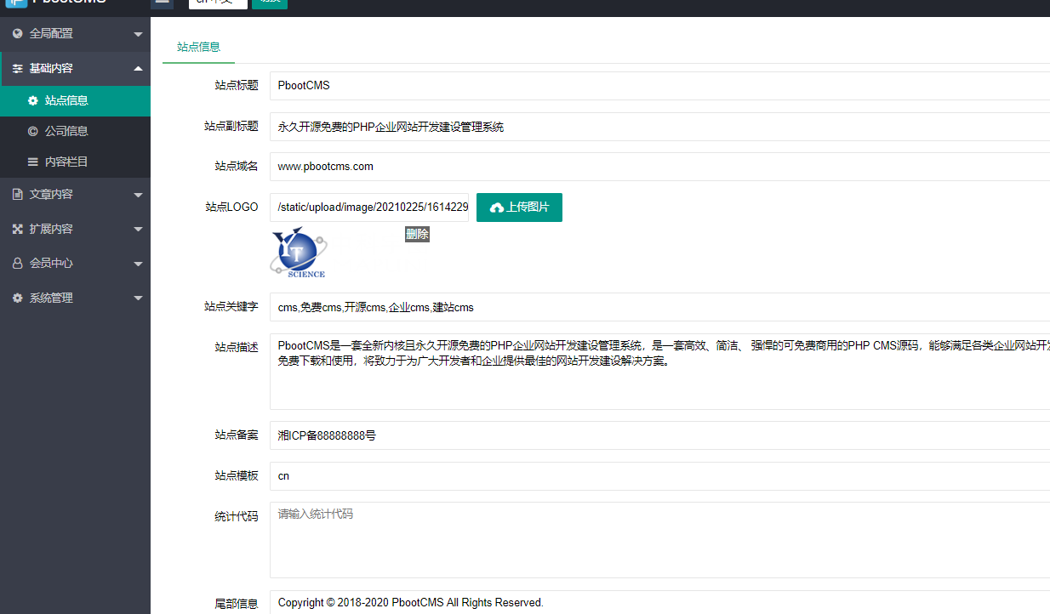
- 公司信息填写英文版一样，这里只说中文，
- 左侧栏目介绍
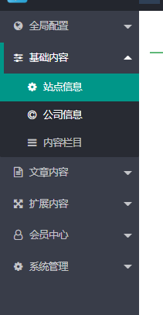
- 全局配置，这个首先用到配置参数里面的授权码，授权码是你用什么域名然后到官方网站www.pbootcms.com免费申请域名授权码 ，然后复制授权码打开你网站后台地址admin.php到全局配置那里输入授权码，网站即可正常访问
- 基础内容，包含了，基本信息，公司信息，栏目介绍，内容栏目这里可以自己修改栏目或是简历栏目，前提是要在全局配置那里建立好栏目对应的模型，然后栏目直接调用模型

这个是模型图
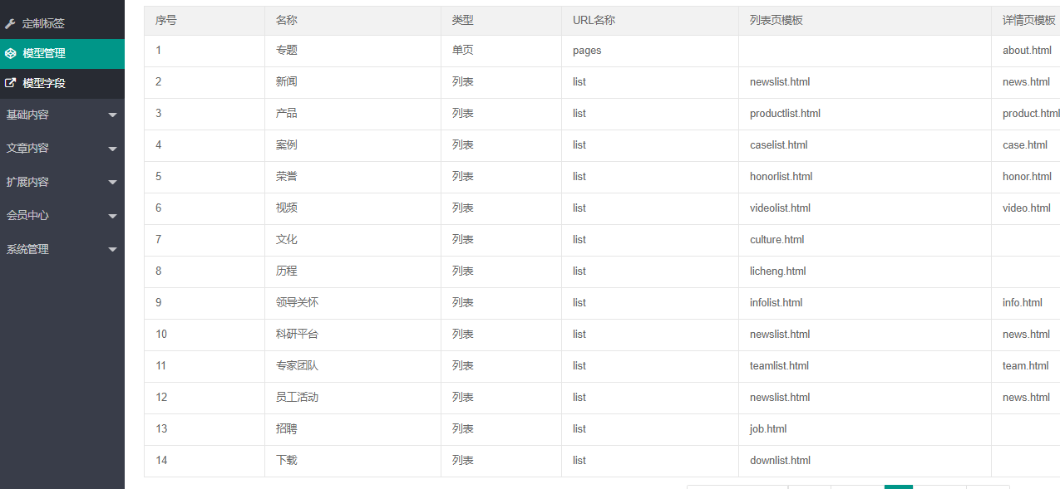
这个是栏目图

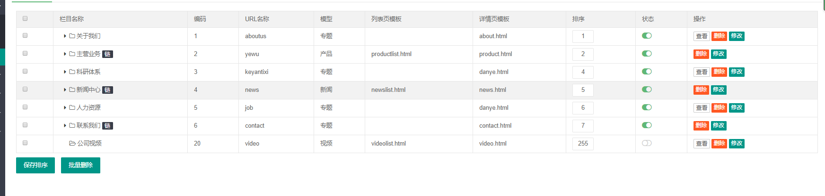
- 文章内容主要是对应栏目发布信息的

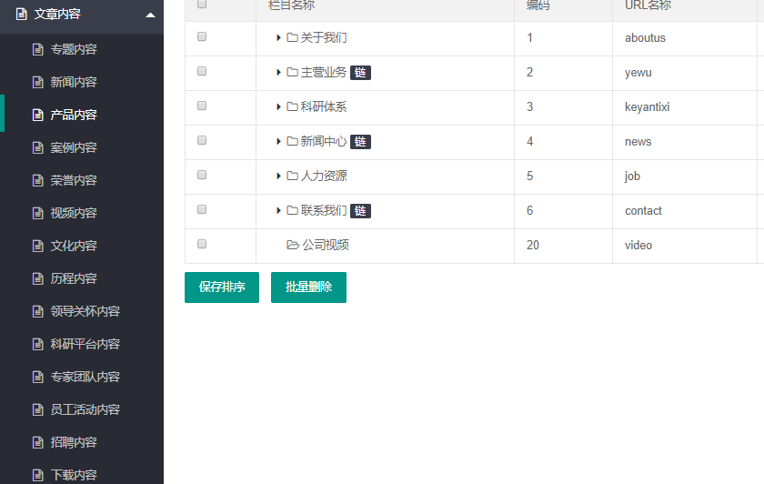

- 扩展内容主要用到幻灯片和友情链接

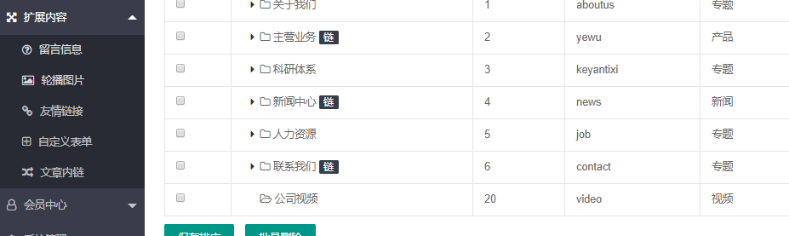

幻灯片设置的是首页幻灯
内页幻灯是每个栏目对应的大图

首页幻灯
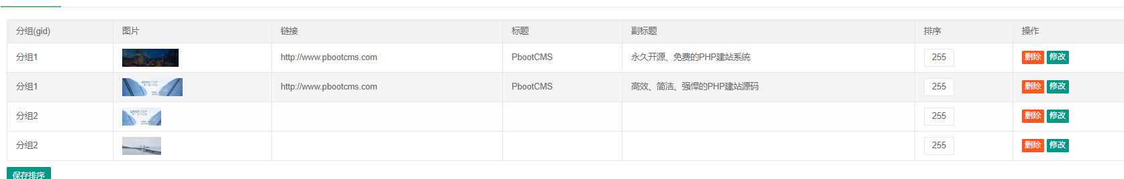

内页幻灯是内容栏目哪里，每个一级栏目对应的大图

